Att tänka på till redovisningen...
Upprättande av årsräkningen
- Större inköp ska specificeras och kvitton bifogas.
- Överföringar ska vara en post (eller t.ex. en till eget konto, en till ICA banken, en till fonder).
- Dela inte upp utgifter efter kvitton utan efter vad som faktiskt framgår av kontoutdragen.
- Under ”Övrigt” måste posterna specificeras.

Underlag
- Skicka in ETT underlag till varje inkomst/utgift. Ex en kopia på hyresavi, en kopia på färdtjänst, inte en för varje månad!
- Skicka in kontoutdrag för hela perioden. Av kontoutdraget ska saldo efter varje transaktion framgå och till vilket kontonummer överföringar är gjorda (detta syns inte på alla bankers kontohistorik).
- Underlag på hemförsäkringen ska bifogas. Där ska det framgå för vilken adress försäkringen gäller.
- Kontoutdrag från Skattekontot.
- Samtliga underlag ska vara i form av kopior! Skicka inte original!

Övrigt
- Om huvudmannen betalar arvodet själv ska underlag på att skatt och arbetsgivaravgifter är inbetalda skickas med.
- Allt på redogörelsen ska fyllas i inom ditt uppdrag! Var tydlig med vilka konton som används och av vem.
- Behöver du mer utrymme går det bra att skriva under övriga upplysningar eller upprätta och bifoga en bilaga. Uppställningen där ska dock gå att granska mot kontoutdraget!

Kontrolluppgifter visar
- Hur mycket pengar som betalats ut till huvudmannen under kalenderåret.
- Skatten som dras på ersättningen.

Summerade verkställda betalningar visar
- Hur mycket pengar en person har fått.
- Skatt.
- Bostadstillägg.
- Övriga inkomster och utgifter.

Kontoutdraget visar samtliga utgifter och inkomster – se till att hela redovisningsperioden finns med.

Årsbesked – här framgår vad som finns på kontot vid årets slut, samt eventuell skatt och ränta.
Ansök om anstånd innan 1 mars. Efter det medges inga anstånd!
Före
1 mars

Årsräkningen skickas tillbaka om underskrift saknas

Se till att underteckna samt fylla i årsräkningen och redogörelsen med beständig skrift!!

Förra årets D/förteckning = årets A
Redovisa kontona var för sig!
Skriv bank- och kontonumren!!

Det konto som du disponerar och övriga spärrade sparkonton
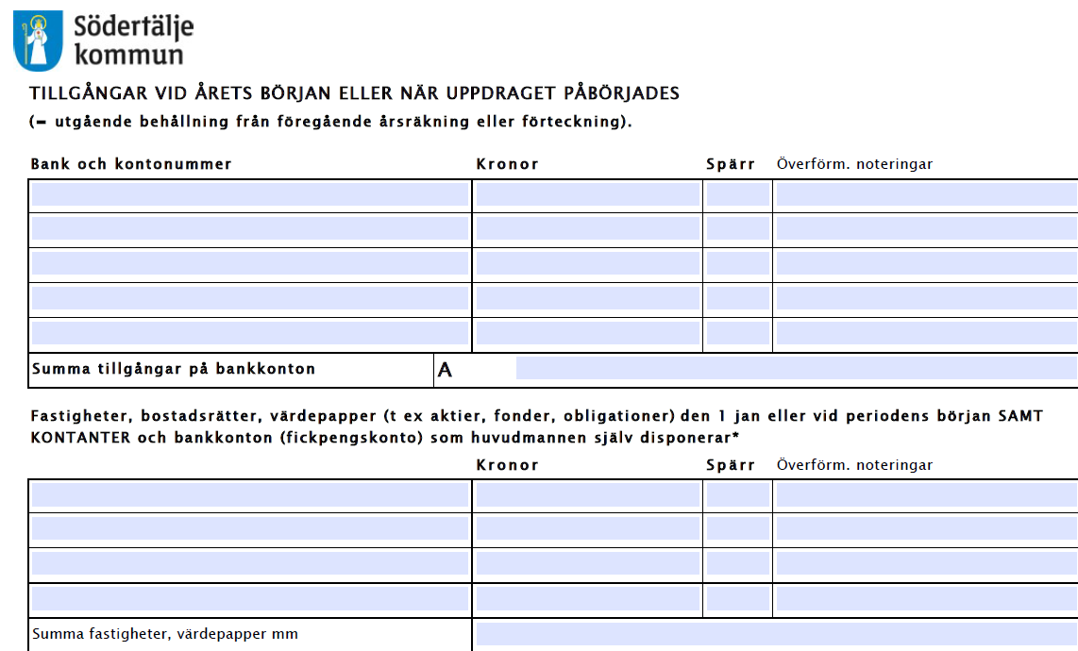

Alla konton utom det du disponerar ska vara försedda med spärr.
De konton som huvudmannen/ boendet disponerar, kontanter, ICA banken, fonder, m.m.

Inkomsterna framgår av kontrolluppgifter & summerade verkställda utbetalningar (eller av kontoutdraget ex. försörjningsstöd, HAB)

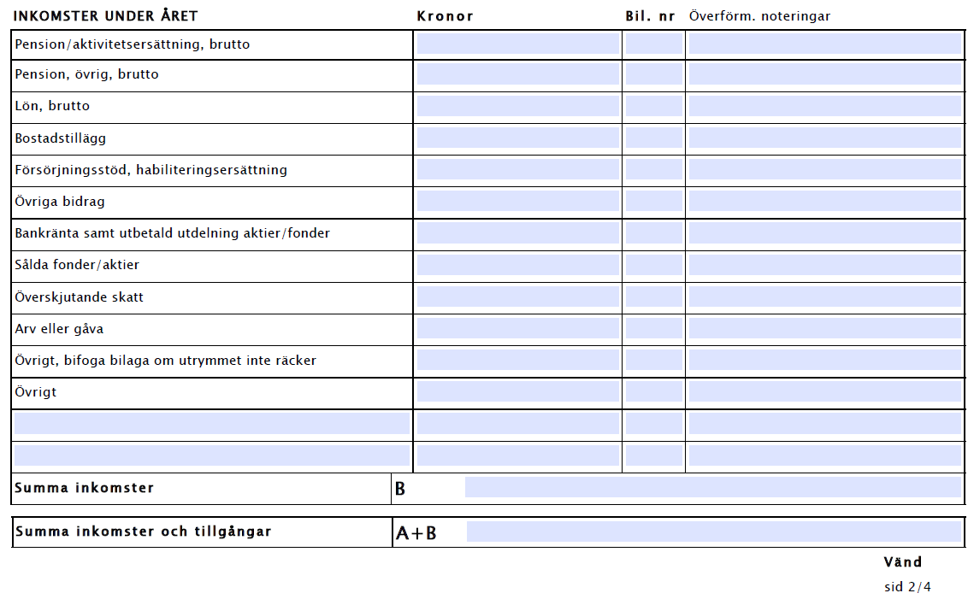

Lönen & pensionen anges i BRUTTO! (före skatt)

Dela upp inkomsterna, ex. bostadstillägg för sig!!

Samtliga poster ska framgå av kontoutdraget från det konto som ställföreträdaren disponerar
Vi behöver bara EN kopia av varje fast utgift!
Preliminärskatten framgår av kontrolluppgifter/ summerade verkställda utbetalningar

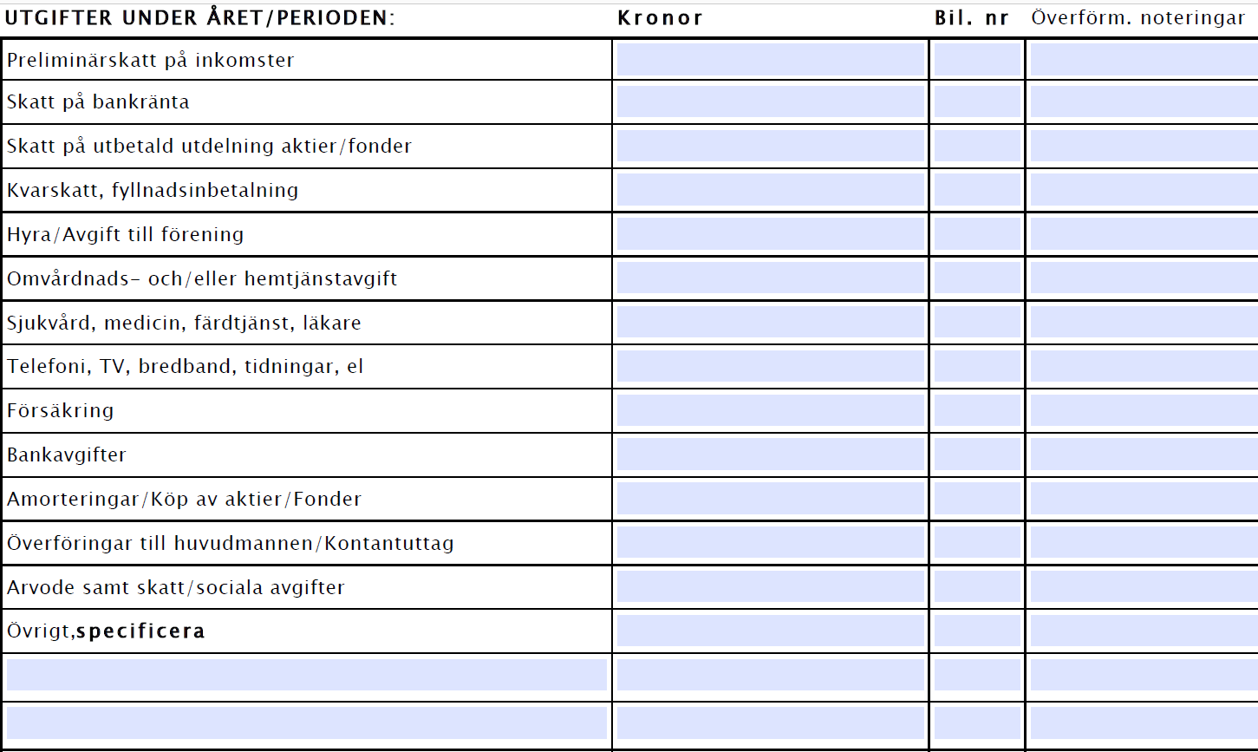

Glöm inte att skicka med kvittenser ifall du överlämnar kontanter till huvudmannen, boendet eller en annan person!

Glöm inte att skicka kvittenserna ifall du ger fickpengar till HM.

Här är ett exempel på hur kvittenser kan se ut...
Blanketten finns på hemsidan!
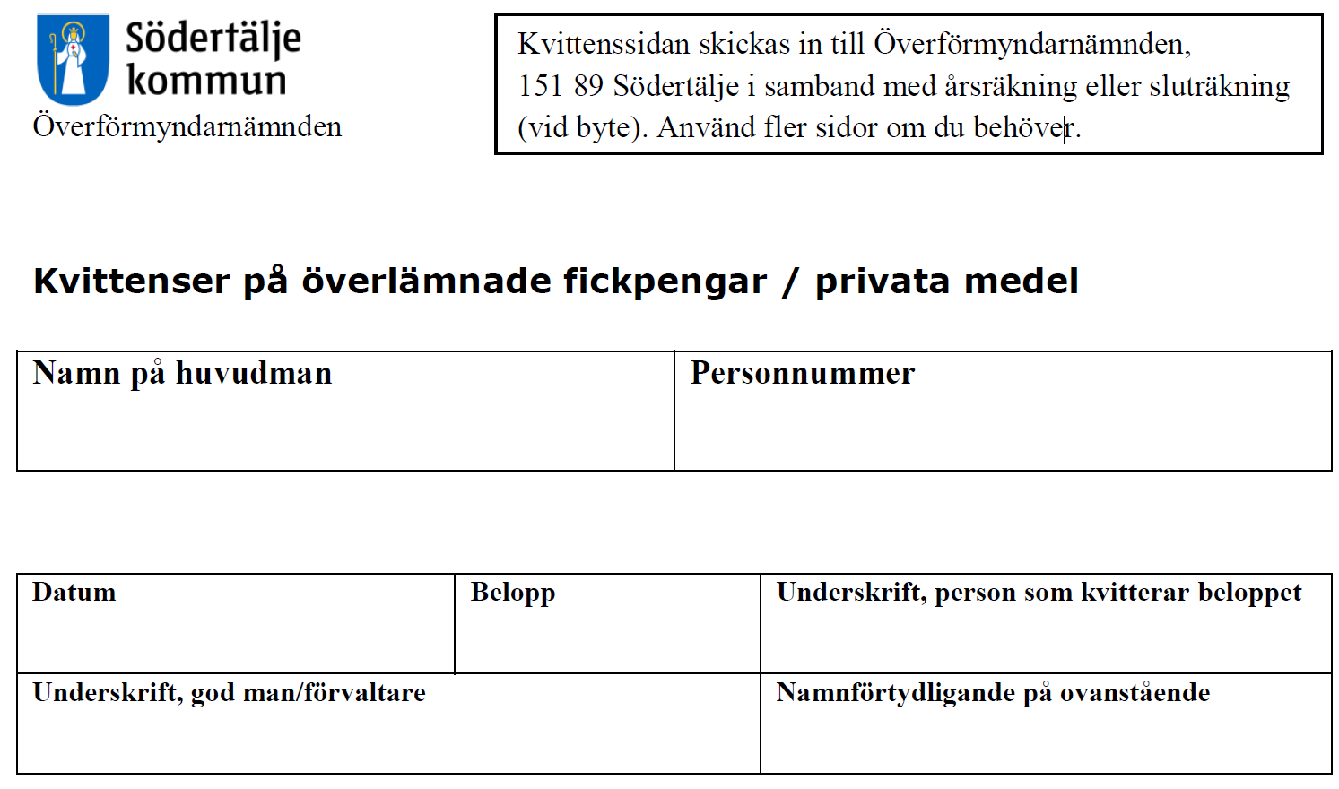

Om du använder girobetalning för att betala huvudmannens räkningar ska du skicka med kopia på varje betalorder!

Nu kommer årsbeskeden till användning... Årsbesked på samtliga konton ska skickas med!
Det konto som du disponerar och övriga spärrade sparkonton

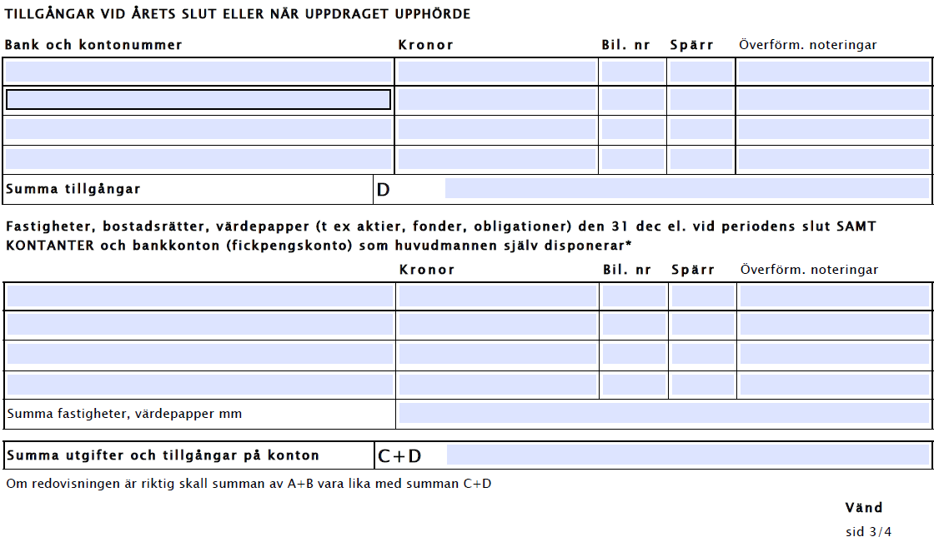
De konton som huvudmannen/ boendet disponerar, kontanter, ICA banken, fonder, m.fl.

Det bör finnas högst 20.000 kr på det konto som du disponerar. Överskjutande summa ska löpande föras över till spar- eller fondkonto!

OBS! Finns det skulder? Då ska dessa fyllas i på sista sidan...

A+B=C+D! STÄMMER DET INTE? HÄR ÄR NÅGRA VANLIGA FEL...
- Dubbelkolla kontoutdraget. Är det för hela perioden, saknas det eller överlappar datumen varandra?
- Dubbelkolla summeringen av posterna.

A + B
- Har du tagit upp inkomsterna i brutto (före skatt) och satt skatten som en utgift under C?
- Har du glömt att ta upp bostadstillägget för sig som en inkomst?
- Finns andra inkomster, HAB-ersättning eller återbetalningar som syns på kontoutdraget?
- Kontot som huvudmannen/boendet disponerar ska vara utanför balansen, dvs. inte under A och D.

C + D
- Överföringar till eget konto ska summeras och tas upp som en utgift, är detta gjort? Utgå från kontoutdraget, inte kvittona.
- Har det skett någon transaktion på spärrat konto?
- Om huvudmannen själv gjort uttag/insättningar på spärrat konto (inom balansen) ska dessa redovisas!
- Köp eller försäljning av fonder? Köp är en utgift och försäljning en inkomst
- Det som i övrigt rör sig på fondkonto ska inte redovisas eftersom det ligger utanför balansen.

